TITULO DE NOSSO ARTIGO
BEAUSOLEIL A. ⁽¹⁾, CLOUD B. ⁽²⁾, REGEN C. ⁽¹⁾
(1) Laboratoire de climatologie, 1 Grand-rue, 12345 New-York, États-Unis [abeausoleil@hmail.edu]
(2) Climate research department, 100 Main Street, 6789 Climtown, Inde [bcloud@imail.com]
(3) Wetter und Klima Zentrum, 200 Hauptstrasse, 98765 Berlin, Allemagne [cregen@jmail.com]
Résumé – Un bon résumé est un résumé court et informatif. N’omettez pas de présenter les objectifs, les méthodes et les résultats majeurs. Un bon résumé est un résumé court et informatif. N’omettez pas de présenter les objectifs, les méthodes et les résultats majeurs. 10 lignes maximum.
Mots-clés : changement climatique, extrêmes, Europe, 4 mots clés maximum.
Resumo – Título do artigo. Um bom resumo é um resumo curto e informativo. Não se esqueça de apresentar os objetivos, os métodos e os resultados maiores. 10 linhas no máximo.
Palavras-chave : mudança climatica, extremos, Europa. 4 palavras-chave no máximo.
Abstract : Title of the article. A good abstract is a short but informative one. A good abstract is a short but informative one. A good abstract is a short but informative one. A good abstract is a short but informative one. A good abstract is a short but informative one. 10 lines maximum.
Keywords : climate change, extremes, Europe, 4 mots clés maximum.
Introdução
O conjunto do texto deve ser escrito em tamanho 12, minúsculas, interlinha simples, sem palavras quebradas dentro do texto, com um recuo na primeira linha de 5 mm e justificada (formato > parágrafo > afastamento > 1ª. Linha > positivo > 0,5 cm). Um espaço de 6 pontos após cada parágrafo (formato > parágrafo > espaço após : 6 pts). As margens (acima, abaixo, esquerda e direita) são de 2,5 cm. Não passar de 8 páginas, tudo incluído (bibliografia, quadros, figuras, ilustrações).
1. Titulo de nivel 1 (12 pts antes, 6 pts após)
1.1. Titulo de nivel 2 (12 pts antes, 6 pts após)
1.1.1. Titulo de nivel 3 (6 pts antes, 6 pts após)
O conjunto do texto deve ser escrito em tamanho 12, minúsculas, interlinha simples, sem palavras quebradas dentro do texto, com um recuo na primeira linha de 5 mm e justificada (formato > parágrafo > afastamento > 1ª. Linha > positivo > 0,5 cm). Um espaço de 6 pontos após cada parágrafo (formato > parágrafo > espaço após : 6 pts). As margens (acima, abaixo, esquerda e direita) são de 2,5 cm. Não passar de 8 páginas, tudo incluído (bibliografia, quadros, figuras, ilustrações).
O conjunto do texto deve ser escrito em tamanho 12, minúsculas, interlinha simples, sem palavras quebradas dentro do texto, com um recuo na primeira linha de 5 mm e justificada (formato > parágrafo > afastamento > 1ª. Linha > positivo > 0,5 cm). Um espaço de 6 pontos após cada parágrafo (formato > parágrafo > espaço após : 6 pts). As margens (acima, abaixo, esquerda e direita) são de 2,5 cm. Não passar de 8 páginas, tudo incluído (bibliografia, quadros, figuras, ilustrações).
2. Título de nivel 1 (12 pts antes, 6 pts após)
O conjunto do texto deve ser escrito em tamanho 12, minúsculas, interlinha simples, sem palavras quebradas dentro do texto, com um recuo na primeira linha de 5 mm e justificada (formato > parágrafo > afastamento > 1ª. Linha > positivo > 0,5 cm). Um espaço de 6 pontos após cada parágrafo (formato > parágrafo > espaço após : 6 pts). As margens (acima, abaixo, esquerda e direita) são de 2,5 cm. Não passar de 8 páginas, tudo incluído. Os quadros e tabelas devem ser inseridos da seguinte maneira (não esquecer de referencia-los dentro do texto) :
 | Rennes | Brasilia | Rio de Janeiro | São Paulo | Cuiabá | Curitiba | Fortaleza
Précipitations (mm) | 650 | 1524 | 1101 | 1303 | 1366 | 1415 | 1443
Températures (°C.) | 11,7 | 20,6 | 23,3 | 18,3 | 25,7 | 16,5 | 26,5
Population (en millions) | 0,4 | 2,48 | 11,7 | 18,8 | 0,8 | 2,7 | 3,4
Tableau 1 : Titulo do quadro. O texto é em tamanho 10, minúsculas, interlinha simples
Voce poderá tambem inserir as figuras e tabelas da seguinte forma, para ganhar espaço.  Não se esqueça de referenciar as figuras e tabelas ou quadros dentro do texto. Somente as legendas e escalas devem aparecer sobre a figura. Nenhum outro texto ou titulo deve ser indicado dentro da figura.  Não se esqueça de referenciar as figuras e tabelas ou quadros dentro do texto. Somente as legendas e escalas devem aparecer sobre a figura. Nenhum outro texto ou titulo deve ser indicado dentro da figura. | 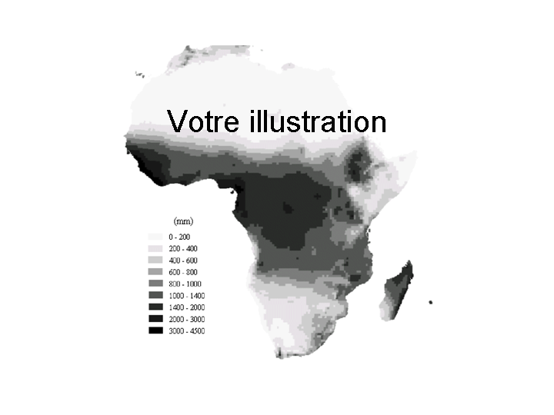
 | Figure 1 : Título da figura
Conclusão
O conjunto do texto deve ser escrito em tamanho 12, minúsculas, interlinha simples, sem palavras cortadas, com um afastamento na primeira linha de 5 mm e justificada (formato > parágrafo > afastamento > 1ª. Linha > positivo > 0,5 cm). Um espaço de 6 pontos após cada parágrafo (formato > paragrafo > espaço após : 6 pts). As margens (acima, abaixo, esquerda e direita) são de 2,5 cm. São 8 páginas, com tudo incluído (bibliografia, quadros, figuras).
Respeitar escrupulosamente (sem a modificar) o formato deste arquivo. Todo artigo apresentado de outra forma ou sem respeitar as normas acima descritas será recusado.
Referências bibliográficas
Besancenot J.-P., 2002 : Vagues de chaleur et mortalité dans les grandes agglomérations urbaines. Environnement, risques et santé, 4, 229-240.
Grondona M.O., Guillermo P.P., Mario B., Monica M., Hugo H., 2000 : A Stochastic Precipitation Generator Conditioned on ENSO Phase. A Case Study in Southeastern South America. J. Climate, 13, 2973-2986.
Dauphiné A., 2001 : Risques et catastrophes. A. Colin, 288 p.

